**Peer - review 1**

1. Полнота.

Каждый пункт задания был полностью выполнен. Комментарии к большинству запросов и их описание представлены в развернутой форме. Однако в запросах создания таблиц не обоснован выбор формата полей для каждого показателя. Также в запросах отсутствует код для импорта данных из csv файлов, представлен только алгоритм загрузки данных с помощью встроенной функции «Import/Export...».

2. Понятность.

В целом инструкция прописана структурировано и понятно. Особыми плюсами является наличие нулевого пункта, связанного с ознакомлением с заданием; описание этапов скачивания и установки софта, скачивания данных; а также процесс работы с Postgresql и выполнения запросов в нем.

Требования к исходным данным и процесс их первичной обработки (изменение формата ячеек, перевод в csv формат) также хорошо описаны.

Емкие комментарии перед каждым запросом в коде дают понять его суть и ожидаемый результат. Все столбы, являющиеся первичным или внешним ключом, обговорены. Однако можно было включить небольшое, менее подробное описание запросов в инструкцию, а также добавить пояснения к выбору форматов столбцов.

3. Содержание.

Каждый пункт работы соответствует заданию. Все задания выполнены в полном объеме. Единственное – отсутствует связь между таблицами scale_exp, events и новыми таблицами rat_info и company.

4. Корректность.

В большинстве случаев форматы столбцов подобраны разумно, исключение составляют пара случаев, рассмотренных ниже.

При исполнении кода ошибок обнаружено не было.

Комментарии по коду:

* Несмотря на то что при исполнении данных запросов в Postgresql не возникает ошибки, и они исполняются корректно, в коде следует взять название столбца date в двойные кавычки “ ”, так как название может быть воспринято другой СУБД как функция.

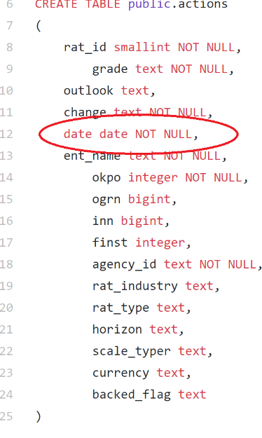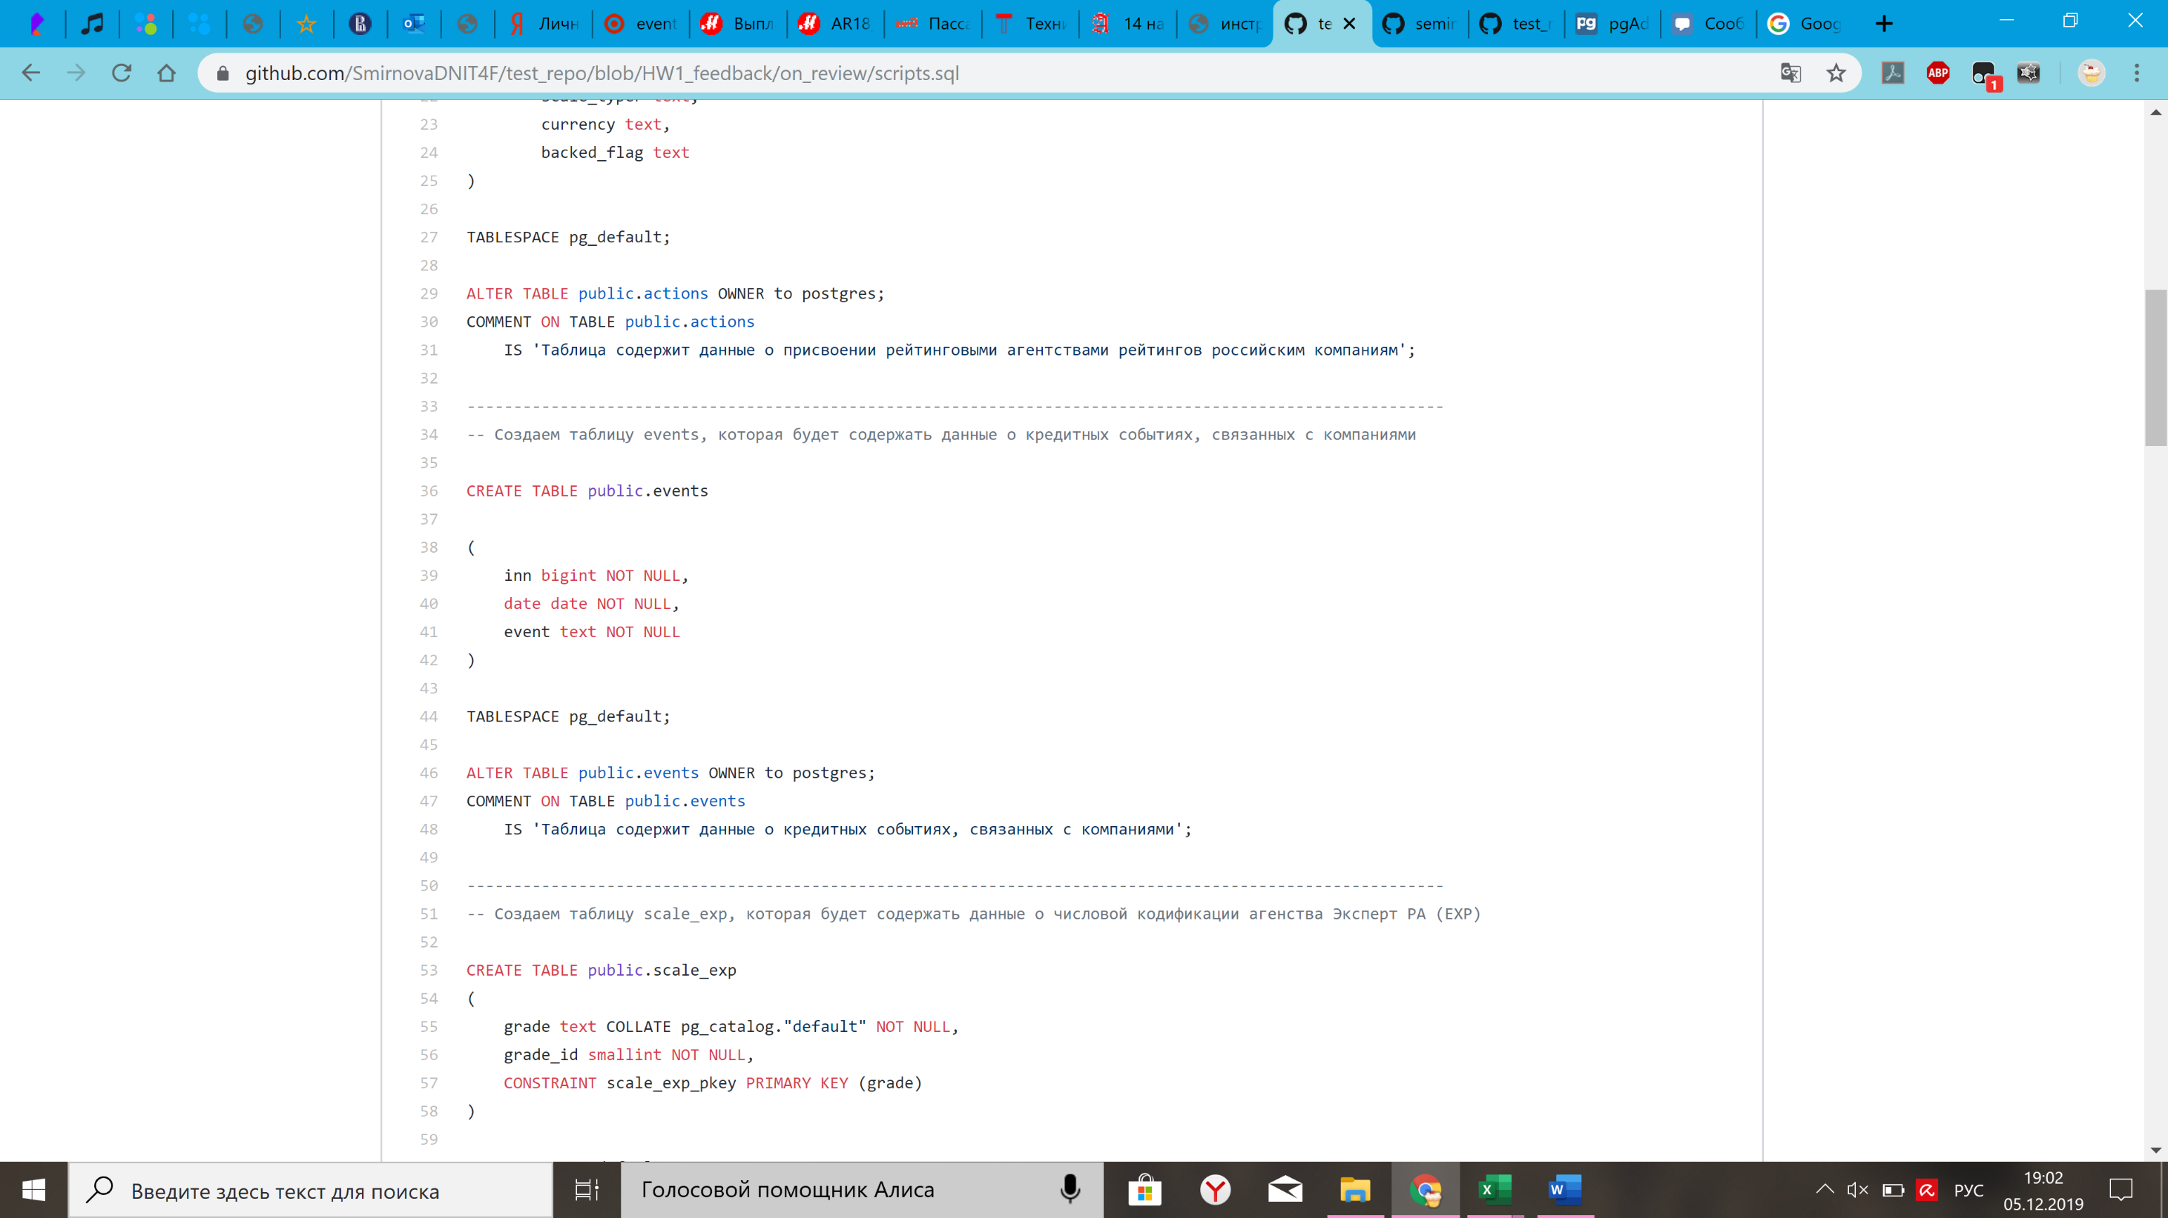

* В данном запросе следовало у столбца rat_type указать NOT NULL, так как тип рейтинга присваивается всегда.

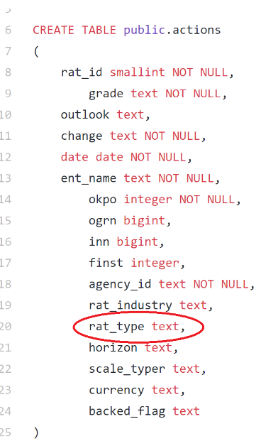

* 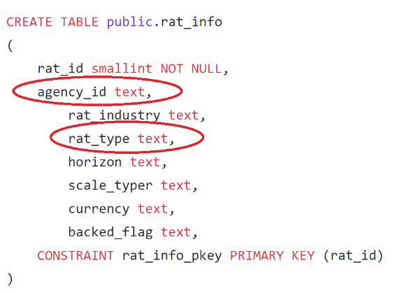Столбцам agency_id и rat_type также следует причислить NOT NULL, так как рейтинг не может выставлять не понятно какой компанией.
* Возможно, для данного столбца стоило указать формат integer или bigint, так как разнообразие рейтингов и их параметров может превысить максимально доступное количество символов для smallint.
* Несмотря на то, что в данном случае это неактуально, следует отметить, что использование столбца, содержащего наименование эмитента, в качестве первичного ключа некорректно, так как в будущем может попасться 2 компании с одинаковым названием. В таком случае лучше использовать уникальное id компании.

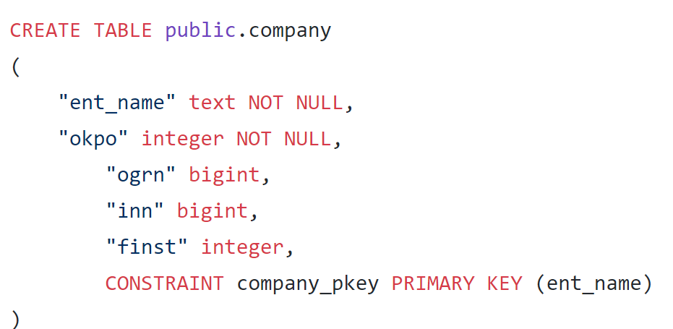

* Задание 4. Исходное rat_id было удалено, столбцу с данным названием был присвоен отдельный уникальный номер по порядку. Следовательно, может возникнуть путаница с желаемым результатом для изначального числового рейтинга и искусственно присвоенным (они не соответствуют). Необходимо вернуть исходный столбец rat_id.

